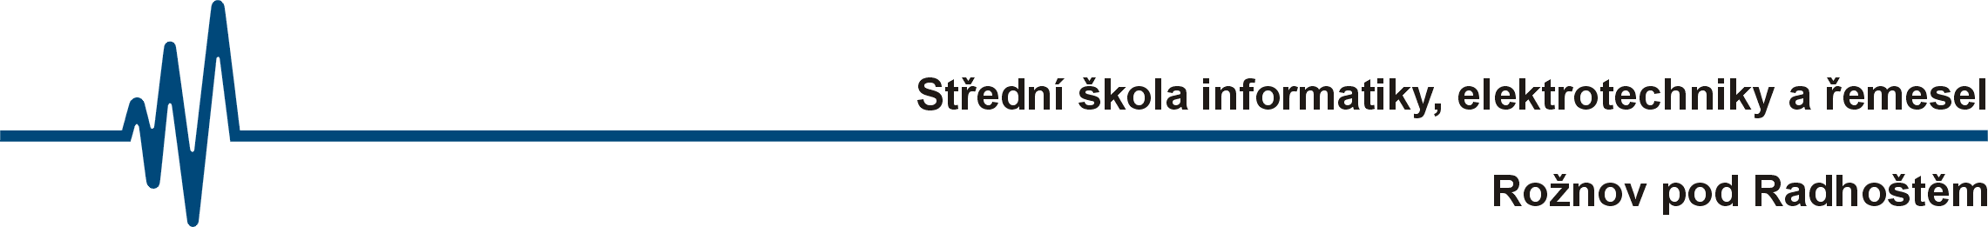

Harmonogram závěrečných zkoušek – 2019 J

Třída U3A Obory Obráběč kovů, Autoelektrikář
Třídní učitel: Ing. Zdeněk Štibinger
Písemná část 3. 6. 2019 budova teorie
Praktická část 4. – 5. 6. 2019 budova praxe
Ústní část 13. 6. 2019 budova praxe

Třída U3B Obory Kadeřník, Zámečník
Třídní učitel: Ing. Alena Šindelková
Písemná část 3. 6. 2019 budova teorie
Praktická část 4. – 5. 6. 2019 budova praxe
Ústní část - Kadeřník 12. 6. 2019 budova praxe
Ústní část - Zámečník 13. 6. 2019 budova praxe

Třída U3C Obory Elektrikář silnoproud, Elektrikář slaboproud, Prodavač
Třídní učitel: Ing. Eva Ličková
Písemná část 3. 6. 2019 budova teorie
Praktická část 4. – 5. 6. 2019 budova praxe
Ústní část - Prodavač 12. 6. 2019 budova praxe
Ústní část - Elektrikář 13. 6. 2019 budova praxe

Třída ME 3 Obor Mechanik elektronik
Třídní učitel: Mgr. Tadeáš Stebel
Písemná část 13. 6. 2019 budova teorie
Praktická část 14. 6. 2019 budova praxe
Ústní část 21. 6. 2019 budova praxe

Zpracoval: Mgr. Karel Sekyra, Ing. Milada Chamillová
Schválil: Mgr. Miroslav Trefil – ředitel školy

